RESUMEN de la UNIDAD 2. ESTADOS DE LA MATERIA

- Los estados físicos de la materia

En general toda la materia que hay a nuestro alrededor se presenta en tres estados físicos: sólido, líquido y gas.
- Materia sólida, que podemos coger y llevar de un lugar a otro sin que cambie su forma ni su tamaño.
- Materia líquida, cuya forma sí cambia al pasar de un recipiente a otro, pero sin variar su volumen.
- Materia gaseosa, cuya forma y tamaño podemos variar sin más que presionar o calentar el recipiente que la contiene.

Propiedades de los estados físicos

Estado | Sólido | Líquido | Gas
Propiedades | Forma constante.  Volumen constante.  No se expanden.  No se comprimen. | Forma variable.  Volumen constante.  No se expanden.  Se comprimen con dificultad. | Forma variable.  Volumen variable.  Se expanden.  Se comprimen.
Ejemplos | Hielo, azúcar, cobre, etc. | Agua, alcohol, aceite, etc. | Vapor de agua, aire, butano, etc.

1.1. Otros estados de la materia

- Plasma. Estado similar al gaseoso pero en el que las partículas tienen carga eléctrica. Es el estado en el que se encuentra la materia de las estrellas y también los gases de una pantalla de televisor de plasma.
- Cristal líquido. Estado de algunas sustancias líquidas formadas por partículas que se ordenan como si fueran sólidos cristalinos. Cuando varía la temperatura o la corriente eléctrica que les llega, esas sustancias pueden mostrar un color diferente. Es el estado de las sustancias que se utilizan para fabricar las pantallas de teléfonos móviles, calculadoras, cámaras digitales…

- La teoría cinética y los estados de la materia

La teoría cinética es una teoría ideada para explicar tanto las propiedades de los distintos estados en que se encuentra la materia como los cambios de estado.

Según la teoría cinética:
∙ La materia está formada por partículas muy pequeñas que se hallan más o menos unidas dependiendo del estado en que se encuentre.
∙ Las partículas se mueven, más o menos libremente dependiendo del estado. Cuanto más rápido se mueven, mayor es la temperatura de la sustancia.

Con la teoría cinética se explica de forma muy sencilla el comportamiento de la materia en sus distintos estados.

2.1. La teoría cinética y los sólidos

Estructura interna | En los sólidos las partículas están fuertemente unidas, formando una estructura rígida. Sólo realizan un pequeño movimiento de vibración, que aumenta cuando el cuerpo se calienta y disminuye cuando el cuerpo se enfría.
Propiedades | - Forma y volumen constantes. Las fuerzas que existen entre las partículas hacen que éstas se mantengan en una posición fija. Por eso no cambia la forma del cuerpo ni el volumen que ocupa, aunque lo desplacemos de un lugar a otro.  - No se expanden ni se comprimen. Las fuerzas entre las partículas impiden que se separen, por lo que no se expanden. Tampoco se comprimen porque, al haber muy poco espacio entre las partículas, es difícil que se aproximen.  - Se dilatan al aumentar la temperatura. Al aumentar el movimiento de vibración de las partículas, aumenta la distancia entre ellas y, por tanto, el volumen que ocupan. Al disminuir la temperatura, disminuye el movimiento de vibración de las partículas y la distancia entre ellas, por lo que el cuerpo se contrae.  - La densidad de los sólidos suele ser mayor que la de los líquidos y los gases porque sus partículas están más próximas.

2.2. La teoría cinética y los líquidos

Estructura interna | En los líquidos las partículas están unidas formando pequeños grupos que pueden deslizar unos sobre otros. Tienen un movimiento de vibración mayor que en los sólidos que aumenta cuando el cuerpo se calienta y disminuye cuando el cuerpo se enfría.
Propiedades | - Forma variable. Los pequeños grupos de partículas pueden deslizar unos sobre otros y adaptarse a la forma del recipiente.  - Volumen constante. Las uniones que existen entre las partículas hacen que el volumen total se mantenga constante, aunque pueda cambiar la forma.  - No se expanden y apenas se comprimen. Las fuerzas entre las partículas impiden que éstas se separen, por lo que no se expanden. Al tratarse de una estructura que no es rígida, las partículas se pueden aproximar un poco si se hace mucha presión, pero apenas se comprimen.  - Se dilatan al aumentar la temperatura. Al aumentar el movimiento de vibración de las partículas, aumenta la distancia entre ellas y el líquido se dilata. Al disminuir la temperatura, disminuye el movimiento de vibración de las partículas y la distancia entre ellas, y el líquido se contrae.  - La densidad de los líquidos suele ser menor que la de los sólidos porque sus partículas están más separadas.

2.3. La teoría cinética y los gases

Estructura interna | En el estado gas las fuerzas entre las partículas son tan débiles que se mueven con total libertad por todo el recipiente.
Propiedades | - Forma y volumen variables. Al ser muy débiles las fuerzas que existen entre las partículas, éstas se mueven por todo el recipiente. Si cambian la forma o el volumen del recipiente, también cambian la forma y el volumen del gas.  - Se expanden y se comprimen. Cuando aumenta el volumen del recipiente, los gases se expanden porque tienen más espacio para moverse. Si se reduce el volumen, las partículas se pueden acercar más y se comprimen.  - La densidad de los gases suele ser muy baja porque sus partículas están mucho más separadas que en los sólidos o los líquidos.

- Las leyes de los gases

Las leyes de los gases explican el comportamiento de la materia en función de la presión, el volumen y la temperatura.

3.1. Ley de Boyle-Mariotte

Los científicos Boyle y Mariotte estudiaron cómo variaba la presión de un gas, encerrado en un recipiente, al modificar el volumen del recipiente manteniendo la temperatura constante.
- Al aumentar el volumen disminuye la presión.
- Al disminuir el volumen aumenta la presión.
La presión y el volumen son inversamente proporcionales.

Ley de Boyle-Mariotte. Cuando un gas experimenta transformaciones a temperatura constante, el producto de la presión por el volumen permanece constante.

P ∙ V = cte; P₁ ∙ V₁ = P₂ ∙ V₂

3.2. Ley de Gay-Lussac

El químico francés Gay-Lussac estudió cómo variaba la presión de un gas encerrado en un recipiente cuando se modificaba la temperatura manteniendo constante el volumen del recipiente.
- Al aumentar la presión aumenta la temperatura.
- Al disminuir la presión disminuye la temperatura.
La presión y la temperatura son directamente proporcionales.

Ley de Gay-Lussac. Cuando un gas experimenta transformaciones a volumen constante, el cociente entre la presión y su temperatura permanece constante.

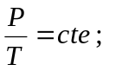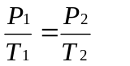

3.3. Ley de Charles

Charles estudió cómo variaba el volumen de un gas al modificar la temperatura manteniendo la presión constante.
- Al aumentar la temperatura aumenta el volumen.
- Al disminuir la temperatura disminuye el volumen.
El volumen y la temperatura son directamente proporcionales.

Ley de Charles. Cuando un gas experimenta transformaciones a presión constante, el cociente entre el volumen y su temperatura absoluta es constante.

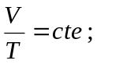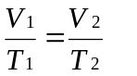

- Los cambios de estado

- Cuando se calienta un sólido podemos conseguir que pase al estado líquido y al gas. Los cambios de estado que se producen al aumentar la temperatura se llaman progresivos.
- Cuando se enfría un gas podemos conseguir que pase de este estado al líquido y al sólido. Los cambios de estado que se producen al disminuir la temperatura se llaman regresivos.

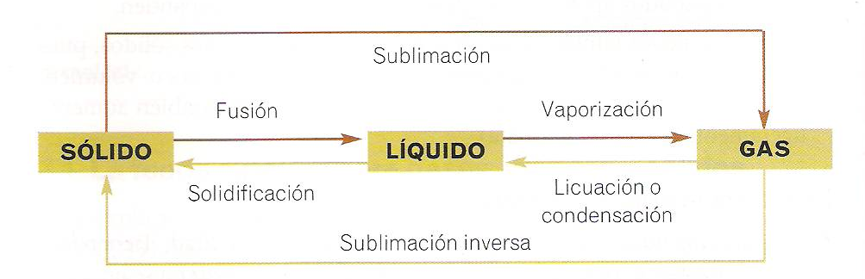

Para una sustancia pura el cambio de estado sólido a líquido y el cambio de estado inverso (de líquido a sólido) se producen a la misma temperatura, denominada temperatura o punto de fusión.

Aunque el cambio de estado de líquido a gas se llama vaporización, cuando tiene lugar en toda la masa del líquido, hablamos de ebullición.
Para una sustancia pura el cambio de estado líquido a gas y el cambio de estado gas a líquido se producen a la misma temperatura, denominada temperatura o punto de ebullición.

¡¡IMPORTANTE!! Diferencia entre ebullición y evaporación

EVAPORACIÓN | EBULLICIÓN
Tiene lugar sólo en la superficie del líquido y a cualquier temperatura.  Se aumenta la evaporación:  - Elevando la temperatura.  - Aumentando la superficie del líquido.  - Favoreciendo que las partículas del gas se alejen del líquido. | Se produce en toda la masa del líquido y sólo a una temperatura, la temperatura de ebullición.  En este caso da igual que la superficie del líquido sea mayor o menor, la ebullición sólo comienza cuando se alcanza la temperatura de ebullición.

- La teoría cinética y los cambios de estado

La teoría cinética explica por qué suceden los cambios de estado. Analizamos lo que ocurre en cada uno de los tramos de las gráficas de calentamiento y de enfriamiento de las sustancias.
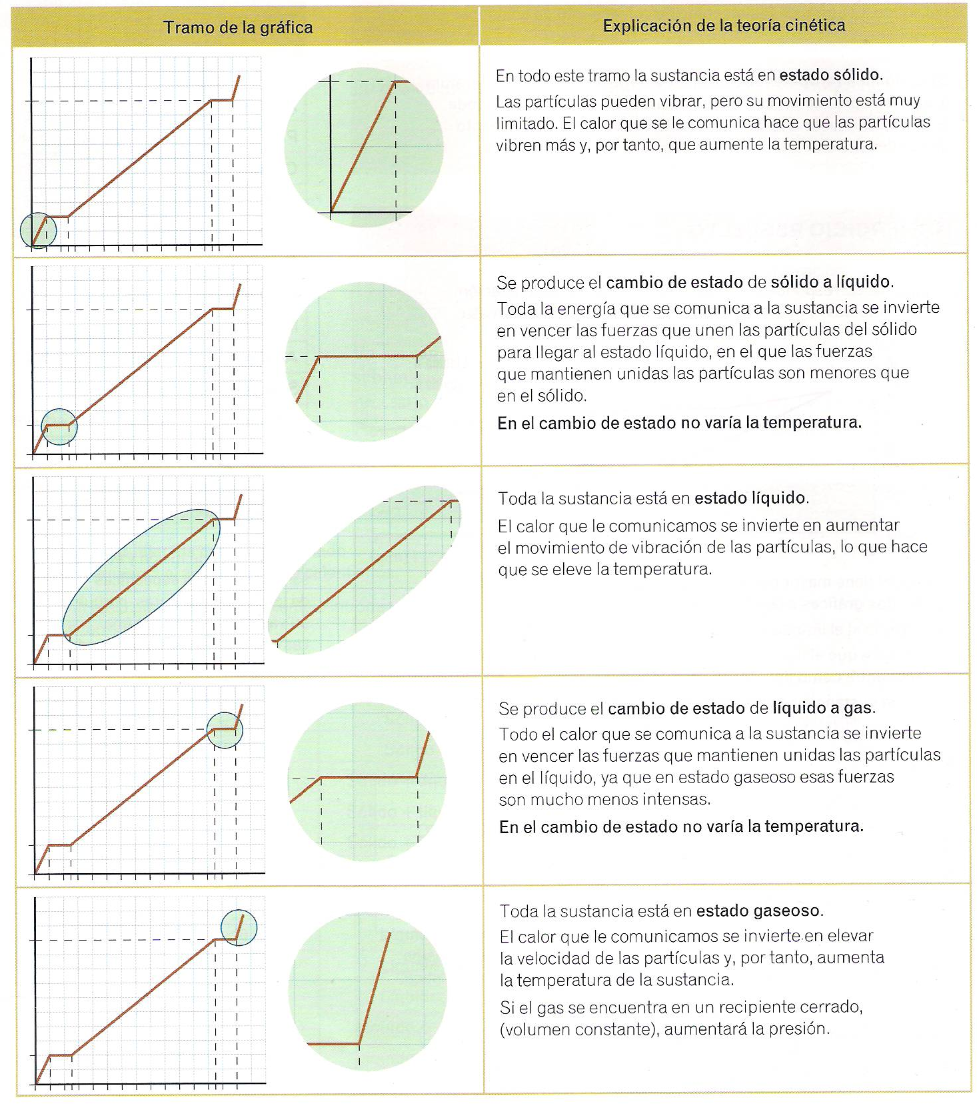

La temperatura a la que una sustancia experimenta un cambio de estado depende de las condiciones en las que se encuentra. Un aumento en la presión exterior hace que la temperatura de ebullición aumente.

Por ejemplo, a la presión de una atmósfera el agua hierve a 100 ºC, pero si la presión es mayor, necesitará alcanzar una temperatura mayor para que sus partículas adquieran la energía suficiente para liberarse de las fuerzas que las mantienen unidas en el seno del líquido y moverse libremente, como lo hacen las partículas en el estado gaseoso. Por el contrario, si el agua se encuentra a una presión menor que una atmósfera, sus partículas necesitarán menos energía para liberarse unas de otras y hervirá a una temperatura inferior a 100 ºC.

